|  |  |
| --- | --- |
| **TRƯỜNG THPT CHUYÊN**  **HÀ NỘI – AMSTERDAM** | **ĐỀ KIỂM TRA HỌC KÌ I NĂM HỌC 2020 – 2021**  **MÔN: TOÁN 7**  ***Thời gian: 90 phút*** |

1. **(2,0 điểm)** Tính giá trị biểu thức:

a) .

b) .

1. **(2,0 điểm)**

a) Tìm biết rằng: 

b) Tìm tất cả các số , ,  thỏa mãn đồng thời hai điều kiện  và 

1. **(1,5 điểm)**

Tìm độ dài mỗi cạnh của một tam giác, biết tam giác đó có chu vi bằng  và các chiều cao của nó tỉ lệ nghịch với .

1. **(3,5 điểm)**

Cho tam giác  cân . Kẻ phân giác  . Qua  vẽ đường thẳng vuông góc với , cắt  tại  và  tại . Đường thẳng kẻ qua  và song song với  cắt  tại . Phân giác của góc  cắt  tại . Chứng minh rằng:

a) Hai tam giác  và  bằng nhau.

b) Các tam giác  và  là các tam giác cân.

c) .

d) .

1. **(1,0 điểm)**

a) Tìm tất cả các số nguyên n sao cho số là một số nguyên.

b) **Dành riêng cho lớp 7A**

Cho các phân số  Rút gọn phân số 

**HƯỚNG DẪN GIẢI**

1. **(2,0 điểm)** Tính giá trị biểu thức:

a) .

b) .

**Lời giải**

a) 



b) 





1. **(2,0 điểm)**

a) Tìm biết rằng: 

b) Tìm tất cả các số , ,  thỏa mãn đồng thời hai điều kiện  và 

**Lời giải**

a) Tìm  biết rằng: 

 Với ta có: , 

 ( thỏa mãn )

Trong trường hợp này là một nghiệm của phương trình.

 Với ta có: , 

 ( thỏa mãn )

Trong trường hợp này  là một nghiệm của phương trình.

 Với ta có: , 

 ( không thỏa mãn )

Trong trường hợp này không lànghiệm của phương trình.

Kết luận : Tổng hợp các trường hợp thì phương trình có hai nghiệm là và .

b) Tìm tất cả các số  thỏa mãn đồng thời hai điều kiện và 

Ta có 

Theo tính chất của dãy tỉ số bằng nhau ta có 

Ta có :







1. **(1,5 điểm)**

Tìm độ dài mỗi cạnh của một tam giác, biết tam giác đó có chu vi bằng  và các chiều cao của nó tỉ lệ nghịch với .

**Lời giải**

Gọi độ dài 3 cạnh của tam giác  là (cm;)

Theo đề bài có 

Gọi diện tích tam giác là .Chiều cao tương ứng với các cạnh là 

Suy ra 

Vì các chiều cao của tam giác tỉ lệ nghịch với .suy ra hay 

Áp dụng tính chất dãy tỷ số bằng nhau ta có: 

Suy ra (tm)

1. **(3,5 điểm)**

Cho tam giác  cân . Kẻ phân giác  . Qua  vẽ đường thẳng vuông góc với , cắt  tại  và  tại . Đường thẳng kẻ qua  và song song với  cắt  tại . Phân giác của góc  cắt  tại . chứng minh rằng:

a) Hai tam giác  và  bằng nhau.

b) Các tam giác  và  là các tam giác cân.

c) .

d) .

**Lời giải**



a) Hai tam giác  và bằng nhau.

Ta có:  (giả thiết) 

*CD* là phân giác (giả thiết)  (vì )

Xét  và  có:

 (chứng minh trên)

 là cạnh chung

 (chứng minh trên )

 (g-c-g)

b) Các tam giác  và  là các tam giác cân.

(giả thiết)  (2 góc so le trong)

Mà (giả thiết)   cân tại  (dấu hiệu nhận biết)

 vuông tại  (giả thiết) (tính chất tam giác vuông)

(2 góc kề nhau)

Mà  (chứng minh trên)

 cân tại 

c) .

 cân tại (giả thiết)  (tính chất tam giác cân)

 (giả thiết) (hai góc đồng vị)

  cân tại  (dấu hiệu nhận biết)

 (định nghĩa) mà  (giả thiết)  (1)

+)  cân tại  (chứng minh trên)  (định nghĩa)

+)  cân tại  (chứng minh trên)  (định nghĩa)

 mà *E* là trung điểm của 

Mà  (chứng minh trên)  (2)

Từ (1) và (2) suy ra  đpcm

d) 

Xét  và  có:

 (chứng minh trên)

 (vì  là phân giác )

 là cạnh chung

 (c-g-c)

 (2 cạnh tương ứng)

Mà  (giả thiết)  là trung điểm 

 (vì  (chứng minh trên)

 điều phải chứng minh.

1. **(1,0 điểm)**

a) Tìm tất cả các số nguyên n sao cho số là một số nguyên.

b) Dành riêng cho lớp 7A

Cho các phân số  Rút gọn phân số 

**Lời giải**

a) Tìm tất cả các số nguyên n sao cho số là một số nguyên.

Ta có: 

Vớithì để thì . Khi đó: Ư(8) 

Lập bảng:

|  |  |  |  |  |  |  |  |  |
| --- | --- | --- | --- | --- | --- | --- | --- | --- |
|  |  |  |  |  |  |  |  |  |
|  |  |  |  |  |  |  |  |  |

Với  thì các giá trị n thỏa mãn là: 

Kết luận: 

b) Dành riêng cho lớp 7A

Cho các phân số  Rút gọn phân số 

Từ giả thiết ta suy ra  khác 0. Khi đó

+++

 



  

. . .

Suy ra .

Áp dụng tính chất của dãy tỉ số bằng nhau ta được

.

Suy ra  hay . Vậy 

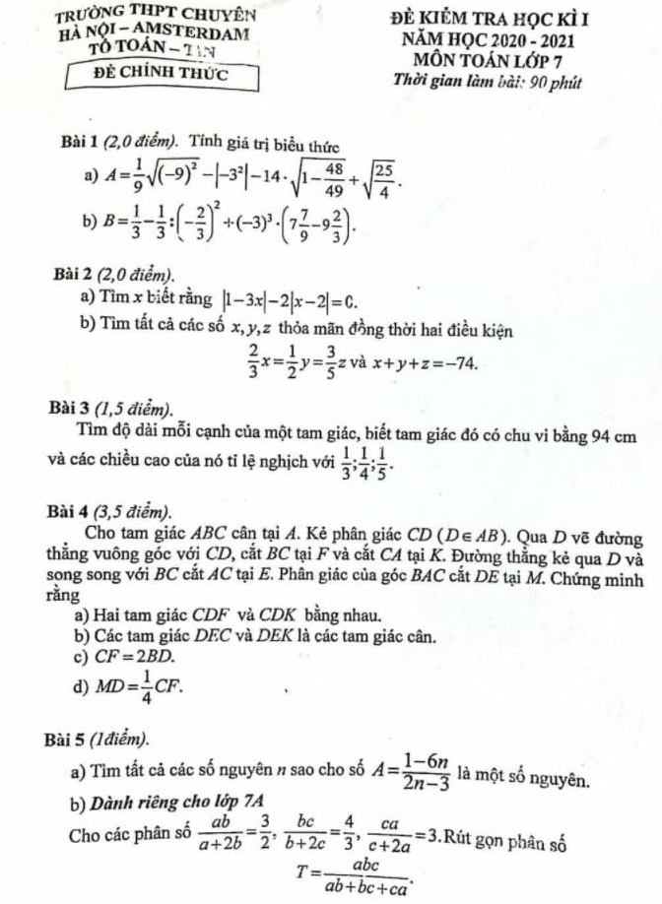Tài liệu được chia sẻ bởi Website VnTeach.Com

https://www.vnteach.com